MT7000手持机说明书
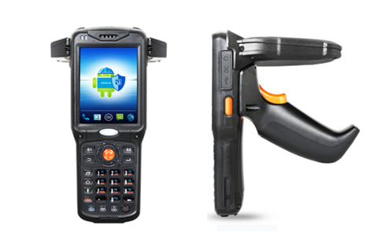
一：产品概述
RFID高性能手持机是我司研发的4核带安卓Android7.0系统手持终端, 选配配条码(一维或二维),RFID低频(125KHz),高频(13.56MHz),超高频(902-928MHz高性能基于IMPINJ R2000(或R500）芯片深度开发)模块，结合3.5英寸IPS电容触控屏，配置功能丰富的数据采集器。可广泛应用于物流快递、设备巡检、资产管理、医疗护理、防伪溯源、产品质检、水电抄表、服装订货、移动销售等多种无线射频识别（RFID）系统。
二：性能参数
除特别说明外，所示规格取自T_{A} =25℃工作条件下。
项 目 | 典 型 | 备注
型号 | MT7000
操作系统 | Android 7.0
处理器 | 四核 主频1.45GHz
内 存 | ROM 16 GB RAM: DDR3 2GB | 可SD卡扩展，最大32GB
显示屏 | 3.5英寸 高清IPS屏 | 240*320可选480*640
尺寸 | 192x73.8x30mm（主机） | 不带UHF和手柄
尺寸 | 192x73.8x130mm | 带UHF和手柄
重量 | 385g（含4500MA电池） | 不带UHF和手柄
重量 | 650g（含4500MA电池） | 带UHF和手柄
键盘 | 数字&字母键、导航键、扫描键、侧按键 32键
RFID距离LF | >5cm | 低频标准卡(选配)
RFID距离HF | >5cm | ISO15693协议(选配)
RFID距离HF | >30cm | 大功率15693协议(选配)
RFID距离HF | >3cm | ISO14443A协议(选配)
RFID距离UHF | >200cm | R500模块读标准卡(选配)
RFID距离UHF | >600cm | R2000模块读标准卡(选配)
一维扫描头 | 选配
二维扫描头 | 选配
Wi-Fi | IEEE 802.11a/b/g/n | 标配
4G全网通 | GSM/GPRS/WCDMA/EVDO/TDSCDMA/TDD-LTE/FDD-LTE | 标配
蓝牙 | Bluetooth 4.0 with EDR | 标配
GPS | GPS | 标配
摄像头 | 500W自动对焦 闪光灯 | 标配
通话功能 | 内置扬声器 | 可选配立体声耳机
卡槽 | 标配 | TF卡*1 SIM卡*1
主电池 | 3.8V 4500mAh | 锂离子电池
备用电池
接口 | USB2.0*1, 耳机孔*1
二次开发 | 提供JAVAdemo以及开发包
工业等级 | IP65 | 操作温度内，6面可承受1.5米跌落到硬质地面的冲击
贮藏温度 | -20° C ~ 70° C
充电温度 | 0° C ~ 40° C
工作温度 | -20° C ~ 50° C
工作湿度 | 5% ~ 95%
注：
1. 说明书如有变化，请以最新版本为准。
2. 上海营信信息技术有限公司保留最终解释权。

